Nu pågår dialogen kring bygdegårdarnas hållbarhetsdiplom som kommer att presenteras före sommaren.

Föreningar, styrelser, distrikt och kontaktpersoner får under våren information och möjlighet att diskutera och lämna synpunkter.

Hållbarhetsdiplomet är baserat på Agenda 2030 och 6 utvalda mål ur Globala målen, noga anpassat efter bygdegårdarnas verksamheter.

Läs mer om Globala målen på:
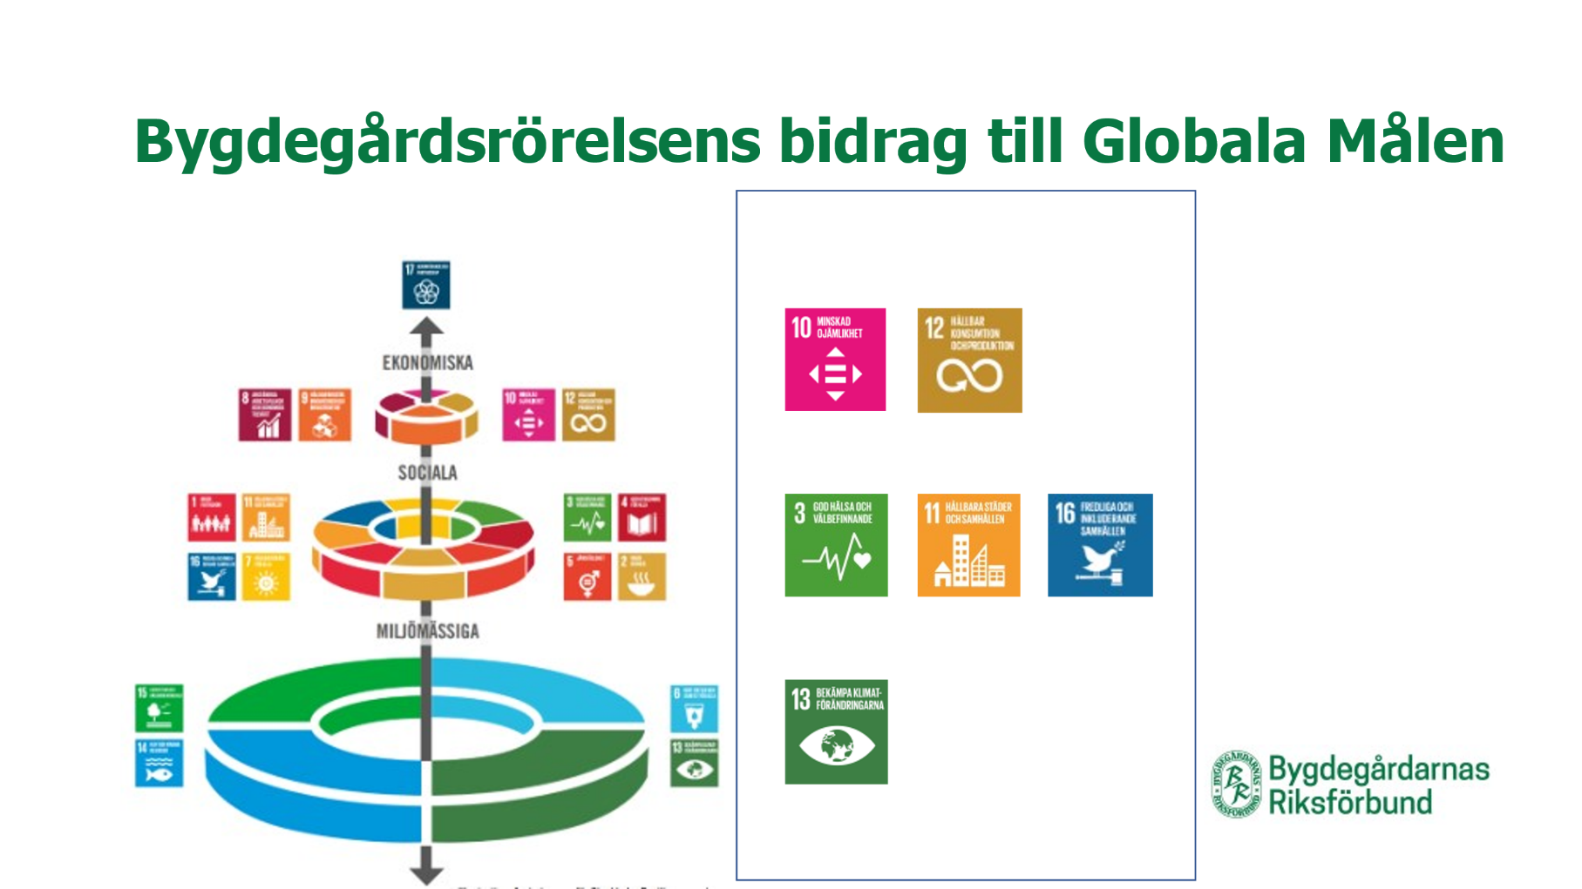
Globala målen – För hållbar utveckling (globalamalen.se)
